2. РАЗРАБОТКА БАЗЫ ДАННЫХ
Разработка любой базы данных начинается с ее проектирования. Продуманная структура и правильно выбранный формат записей способствуют эффективной работе с базой данных и позволяют быстро получить доступ к необходимой информации. На этапе проектирования необходимо: – определить назначение базы данных; – принять решение о том, какие исходные данные (таблицы) база должна содержать; – определить поля, которые будут входить в таблицы, типы полей, их свойства; – выбрать поля, содержащие уникальные значения; – распределить данные по таблицам; – установить связи между таблицами.
Запуск MS ACCESS
Для запуска MS Access в главном меню Windows (кнопка Пуск) необходимо выбрать Программы–MS Access. Откроется окно (рисунок 1), в области задач откроется панель Приступая к работе. Если вы раньше уже открывали какие-то базы данных (например, учебную базу данных Борей, входящую в поставку MS Access), то в секции Открыть будет представлен список последних использовавших баз данных (до четырех имен), а также опция Создать файл. Выбираем Создать файл. Появляется возможность создать пустую базу данных, вызвать мастера баз данных для создания нового приложения на основе шаблона или открыть существующий файл базы данных.
Для создания новой базы данных необходимо выбрать опцию Пустая база данных рабочего стола. Нажать кнопку ОК (рисунок 2). Откроется окно, в котором необходимо указать место сохранения базы данных, имя базы данных и нажать кнопку Создать (рисунок 2) (расширение файла .mdb). Сохранить файл базы данных надо до того, как приступите к созданию таблиц. Таким образом, создается пустая база данных, в которую впоследствии можно поместить таблицы, формы, запросы, отчеты.
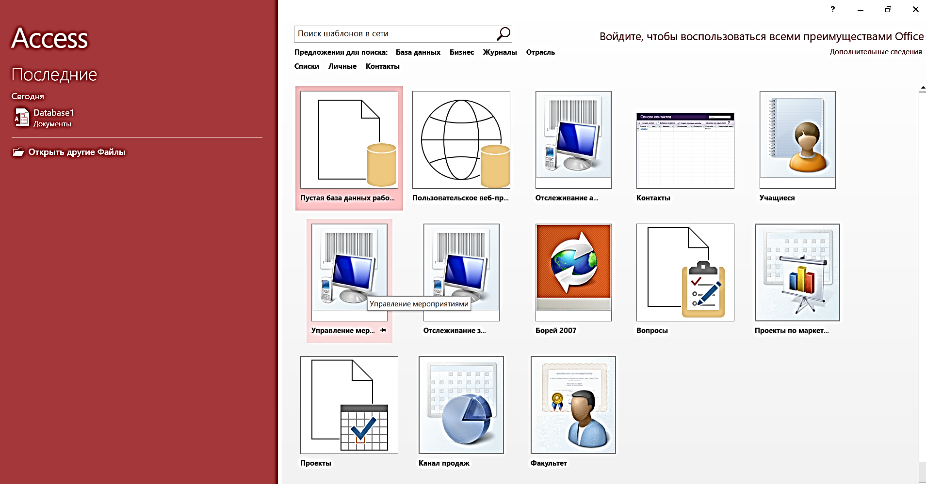
Рисунок 1
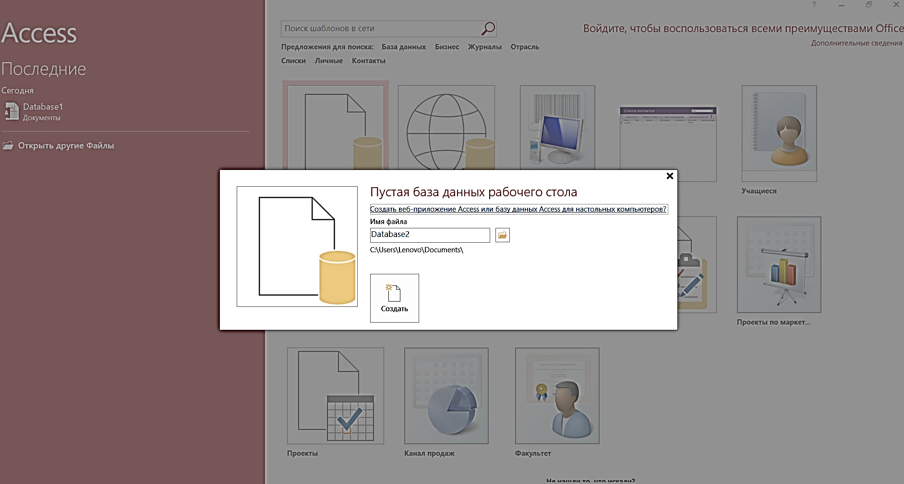
Рисунок 2

